**引言**

中国男人一生的十大执念是一个充满文化意义的话题，这些执念在不同的历史背景、社会环境和个人经历中形成，并且深刻地影响着他们的思维方式和生活选择。在中国传统文化中，许多观念被视为男性一生的追求目标，比如对家庭责任的承担、对社会地位的追求，以及对自我认同的不断探索。

这些执念不仅仅是个人情感的体现，更是社会价值观和家庭结构对个体行为的深远影响。在现代社会，这些执念继续存在并发展，尤其是在经济和文化快速变化的背景下，男性如何在传统与现代之间找到平衡，成为了一个值得思考的问题。

这些执念不仅影响着他们的人际关系、职业选择，也常常成为他们面对挑战时的动力源泉。然而，过于固守这些执念，也可能导致心理压力的积累，影响健康和生活质量。

因此，分析这些执念的形成背景和它们带来的影响，有助于更好地理解中国男性的生活轨迹以及在现代社会中如何调整和发展自我。

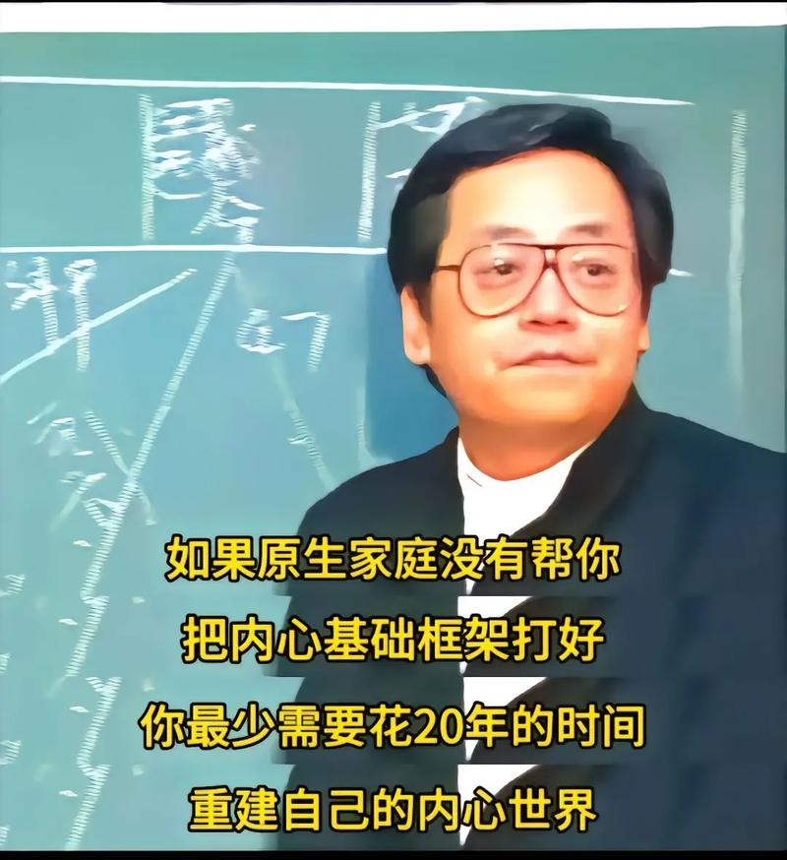

**社会与文化因素**

中国男人的一生执念往往受到深厚的社会和文化背景的影响，传统观念、家庭压力和社会期待共同塑造了他们的思想和行为方式。中国传统文化中，对男性的期望通常集中在几个方面：承担家庭责任、传宗接代、为家族争光以及在社会中建立稳固的地位。

这些观念从小便深植于男孩心中，影响着他们的成长轨迹和价值观。在这样的文化背景下，男性往往背负着更大的责任感和使命感，许多时候，他们的决策不仅仅是为了个人的利益，还要考虑到家庭和社会的期待。

家庭压力也是中国男人执念形成的重要因素之一。在许多家庭中，父母对于子女的期望是极高的，尤其是对男性的期望，往往与继承家族传统、财富积累以及社会地位的提升紧密相连。

这种代际的传递，使得男性在家庭和社会的双重压力下，常常将这些期望视为生活中的核心目标，成为他们努力奋斗的动力。与此同时，男性往往也承载着对父母、妻子和子女的责任感，担心自己没有履行好这些责任，可能会让整个家庭陷入困境。

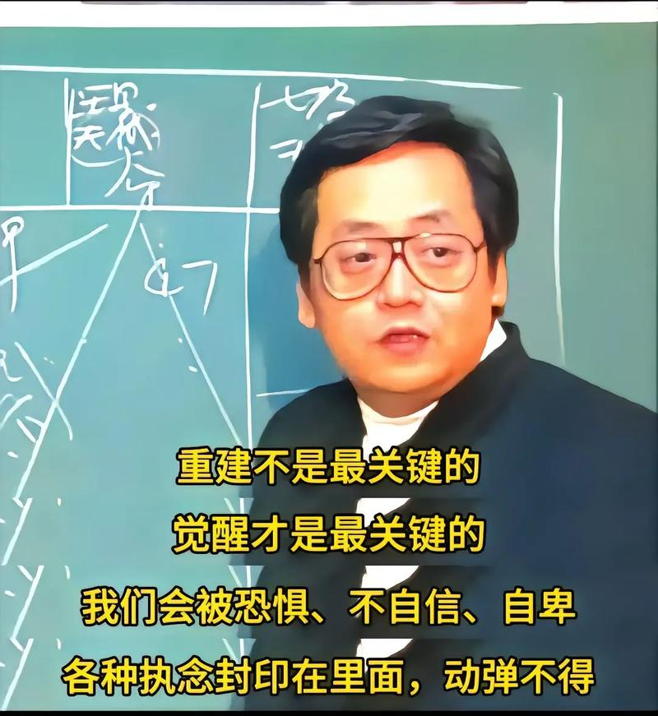

社会期待在中国男性的心理中也占据了重要位置。随着现代化进程的推进，男性在职业上的成就、社会地位的高低成为衡量其成功的重要标准。

社会对男性的要求不仅仅是要成功，还要在多个领域如事业、财富、婚姻等方面表现出色，这种多重期待让男性面临巨大的心理压力，常常感到自己在许多方面都未能达到社会的标准，内心的焦虑也因此不断加剧。

**个人经历与执念的形成**

中国男人的个人经历在潜移默化中塑造了他们的执念，从孩提时代到成年，生活中的每一次经历都在无形中强化这些执念。从家庭教育到社会交往，个人成长过程中的各种事件和情感体验都深深烙印在他们的内心。

对于许多男孩而言，从小就被教导要承担更多责任，要为家族争光，这些教育和期望在他们的潜意识中生根发芽，逐渐成为一种深刻的内在动力。在成长过程中，家庭成员尤其是父母对男性的期望和教诲，无形中强化了他们对“成功”与“责任”的执念。

许多男性从小就被灌输要做一个“顶天立地”的男子汉，这种观念伴随着他们走过青少年时期，直到步入社会。进入职场后，男性常常会感受到外界的更多要求与压力，这种来自事业的挑战和竞争，让他们更加坚定了自己必须不断进步、超越自我的信念。

个人的成长经历和社会环境密切相关，每一次职场中的成功与失败，都会加深他们对事业成功、经济独立以及社会地位的渴望。此外，情感经历对中国男人的执念形成也有着举足轻重的影响。

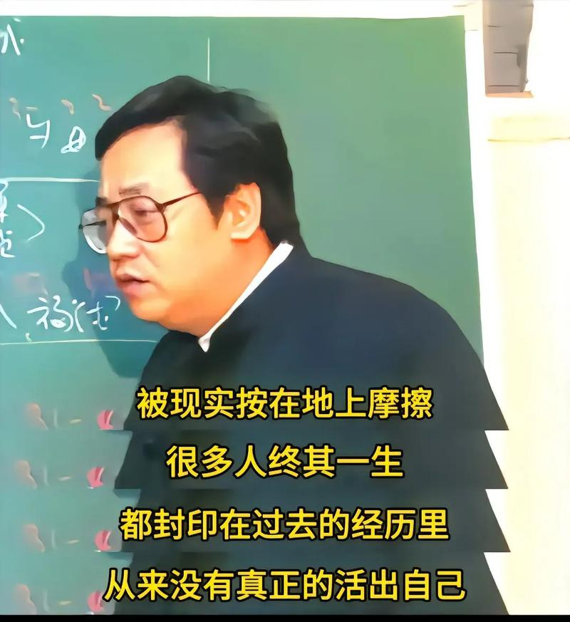

许多男性在经历过爱情的波折和家庭生活中的不易后，会更加坚定对稳定关系和家庭责任的看重。无论是面对婚姻的压力还是与亲友的互动，个人的情感经验都在不断塑造着他们对于“家庭”和“爱情”的认知。

而这些认知又进一步加强了他们在生活中的行为模式和价值追求。个人经历中的点滴积累，逐渐将这些执念根植在心中，使其成为他们不容忽视的生活动力和决策依据。

**十大执念的具体表现**

中国男人一生的十大执念在不同的生活领域中表现得尤为鲜明，其中许多执念直接影响了他们的人际关系、职业发展和生活选择。例如，对家庭责任的执念常常让许多男性在面对婚姻和亲子关系时，付出极大的努力和牺牲。

他们往往认为，作为家中的顶梁柱，必须承担起经济支持和精神支柱的角色。这种执念让他们在工作上不断追求成功和升职，不惜加班和牺牲个人时间，但也因此可能忽视了与伴侣和子女的情感交流，造成亲密关系中的隔阂和疏远。

另一种显著的执念是对社会地位和成功的追求。许多男性从小就被教育要在社会上有所成就，成为家族和社会的骄傲。

这种执念促使他们在职业发展中不懈奋斗，从而在事业上追求权力、地位和财富的积累。然而，这种对成功的过度追求有时会让他们忽视生活中的其他重要方面，导致情感疏离和心理疲惫。



对于许多人来说，事业的成就往往成为衡量自身价值的唯一标准，甚至在面对生活中的重大选择时，他们会优先考虑职业发展，而非家庭或个人幸福。还有对“面子”的执念，这种执念在中国男人的日常生活中尤为突出。

中国社会高度重视面子文化，男性在社交场合中往往力求保持良好的形象，展现出自信和成功的一面。为了维护面子，许多男性会在消费、社交甚至家庭事务上做出不理性的决策。

这种执念可能导致他们在外人面前表现得过于强势和自负，却忽视了内心的真实需求和家庭成员的感受。面对压力时，他们也可能不愿意求助或表达脆弱，宁愿独自承受，这种隐忍的表现可能进一步加剧人际关系中的隔阂。

此外，许多中国男性还深受“传宗接代”这一执念的影响，尤其是在传统观念较强的家庭中。男孩被视为家族延续的希望，尤其是在一些较为传统的家庭中，父母常常对子女，尤其是男孩寄予厚望，要求他们在未来承担起延续家族的责任。



这种执念不仅仅体现在父母的期望上，也可能影响到男性自己的生活选择和婚姻态度。在选择伴侣时，许多男性会优先考虑对方能否生育男孩，甚至在婚姻中出现压力和冲突。

这些执念不仅塑造了中国男人的生活轨迹，也在不断地影响着他们的日常决策。无论是职业上的挑战，还是人际关系中的矛盾，所有的选择往往都围绕着这些深植心底的执念展开。

而这些执念的具体表现，使得中国男性在现代社会的快速变化中，始终保持着强烈的责任感和使命感，尽管有时这些执念也可能成为他们心理负担和情感困扰的源泉。

**结语**

中国男人一生十大执念的背后，反映了深厚的文化积淀和历史传承。这些执念源自数千年的传统文化，尤其是对家庭责任、社会地位、个人成功的重视，这些观念深深扎根在社会和家庭中，成为男性在成长过程中不断追寻的目标。

尽管这些执念在许多方面推动了个体的奋斗和社会的进步，但在现代社会的快速发展中，它们也逐渐显现出一定的局限性。面对全球化、科技进步和社会观念的变化，传统的执念往往与现代生活的多样性和个体选择的自由产生了冲突。

在现代社会中，逐步释放这些执念，尤其是对于“成功”和“面子”的执念，对于男性的心理健康和个人成长至关重要。释放这些执念并不意味着放弃责任或理想，而是通过重新定义成功的意义，让男性在追求事业成就的同时，也能够关注家庭、情感和个人的内心需求。

这种转变能够让男性在更为平衡的状态下生活，避免在社会和家庭的压力下丧失自我，从而在各个领域中取得更加长久和深刻的满足。随着社会观念的逐渐变化，更多男性开始意识到个人的幸福和心理健康的重要性，逐步摆脱那些不必要的压力，追求更加符合自身意愿的生活方式。

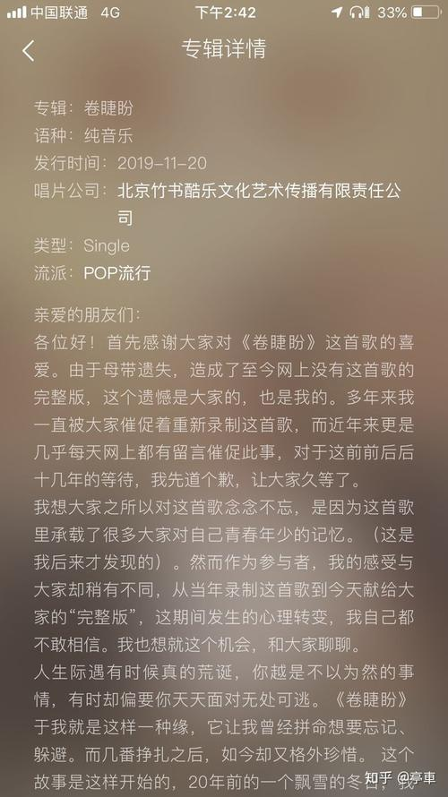

逐步释放这些执念，意味着男性不再单纯依赖外部评价来定义自己，而是通过内心的平和与自信，去接纳自己的不足和脆弱，提升内在的力量和情感的深度。这不仅是个人成长的需要，也是社会进步的推动力，社会变得更加包容和理解，也为每个人提供了更加丰富的选择和发展空间。